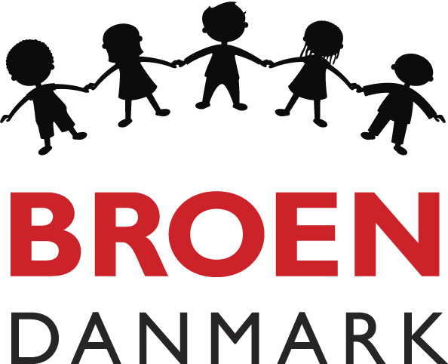

Aftale for frivillige i BROEN – persondatabeskyttelse

Som frivillig i en lokalforening af BROEN indgår du i vores arbejde med at bygge bro for børn og unge i socialt udsatte familier til et aktivt fritidsliv.
Da BROEN lige som alle andre foreninger og virksomheder er underlagt regler om beskyttelse af persondata (Persondataforordningen), skal du oplyses om, hvilke oplysninger vi registrerer om dig samt om dine rettigheder i den forbindelse.
Det er også nødvendigt, at vi har dit samtykke til, at vi må anvende dine personoplysninger i overensstemmelse med nedenstående.

Dataansvarlig
Den lokalforening af BROEN, som du er tilknyttet, er ansvarlig for beskyttelsen af dine personlige data.

Kontaktoplysninger
Lokalforeningens mailadresse: (udfyldes) ____________________________________________________

CVR (udfyldes) ____________________

Hjemmeside: (udfyldes) ______________________________

Kontaktperson er den siddende formand: (udfyldes) ___________________________________________

Formål med behandling af dine personoplysninger
Vi indsamler og opbevarer de relevante oplysninger om dig i forbindelse med din opgave som frivillig i BROEN.
Oplysningerne bruger vi til at have mulighed for at kontakte dig i forbindelse med din indsats i BROEN. Desuden skal vi bruge oplysninger såsom navn og mailadresse for, at du kan løse konkrete opgaver i BROEN og kommunikere om løsningen med de øvrige frivillige i lokalforeningen samt hos sekretariatet hos BROEN Danmark, der er vores paraplyforening til at understøtte alle lokalforeninger af BROEN.

Hvilke typer af personlysninger?
Vi behandler som udgangspunkt personoplysninger som:
- Navn
- Adresse
- Telefonnummer
- Mailadresse
- Fødselsdato
- Evt kontonummer: Til refundering af udlæg i forbindelse med indsatsen for BROEN
- Evt tøjstørrelser: I forbindelse med tildeling af tøj til indsatsen for BROEN
- Andet? (tilføj)
- Andet? (tilføj)

Hvor har vi dine oplysninger fra?
Vi indhenter kun dine personoplysninger fra dig selv.

Opbevaring af dine personoplysninger
Vi opbevarer oplysningerne fortroligt og kun så længe, som vi har brug for dem i forbindelse med dine opgaver som frivillig i BROEN. Normalt vil vi gemme oplysningerne et år efter, at du er ophørt med at være frivillig i BROEN.
Derefter vil vi kun have en anonym registrering af din tilknytning som frivillig af hensyn til dokumentation af, hvor mange frivillige der har været i lokalforeningen og med hvilke opgaver. Du vil ikke kunne genkendes ud fra denne anonyme registrering.

Dine rettigheder
Du har efter Persondataforordningen ret til følgende:
- Indsigt i dine oplysninger: Du har ret til at få indsigt i de oplysninger, som vi har registreret om dig.
- Berigtigelse: Du har ret til at få urigtige oplysninger om dig selv rettet ved at kontakte lokalforeningen.
- Sletning: I særlige tilfælde har du ret til at få slettet oplysninger om dig, inden tidspunktet for vores almindelige sletning indtræffer.

Jeg erklærer hermed, at jeg er bekendt med, at jeg som frivillig i BROEN afgiver nærmere fastsatte personlige oplysninger, som er nødvendige for, at jeg kan udføre min opgave som frivillig.

Aftalen er indgået mellem (lokalafdeling) ______________________________________________________
ved (navn på kontaktperson) ________________________________________________________________
og (navn på frivillig) _______________________________________________________________________
Adresse ________________________________________________________________________________
Telefon ______________________E-mail _____________________________________________________
Fødselsdato _____________________

Dato: ___________________ Underskrift kontaktperson _________________________________________

Dato: ___________________ Underskrift frivillig _______________________________________________

Den underskrevne aftale opbevares fortroligt hos lokalforeningen af BROEN.

